灵域百级仿官
新手上线：
第一步：注册账号(登录界面可以进行CDK兑换等操作)
Ps：请大家务必使用自己的手机号 密码难度稍微大一些 否则丢失概不负责

第二步：选择频道
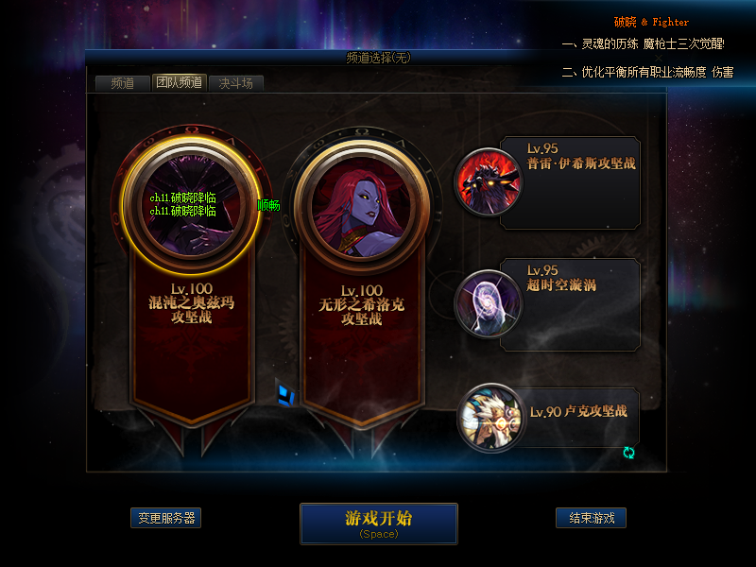
第三步：创建自己喜欢的职业
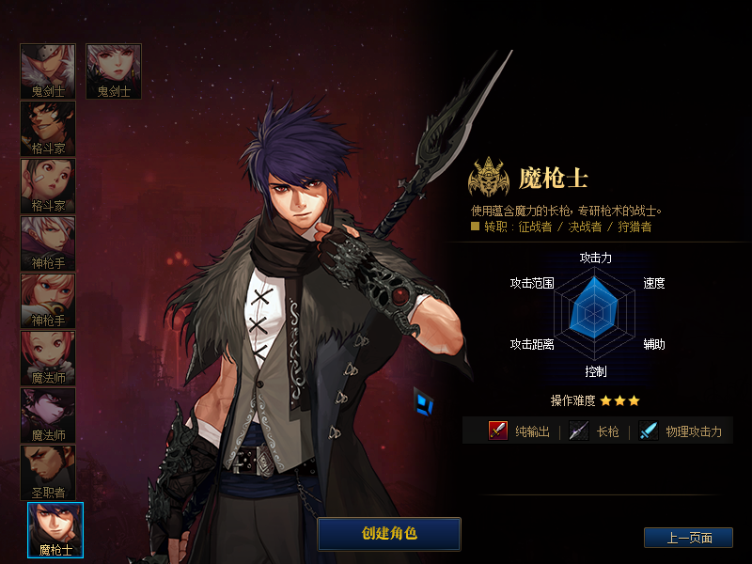
第四步：新手上线以后先领取赛利亚福利
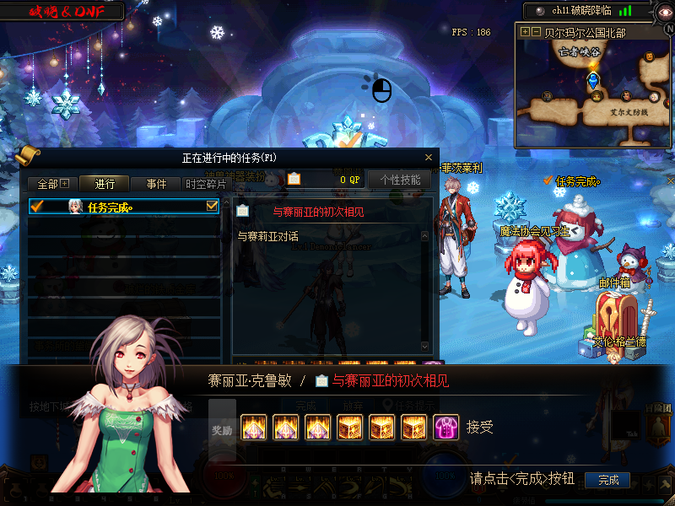
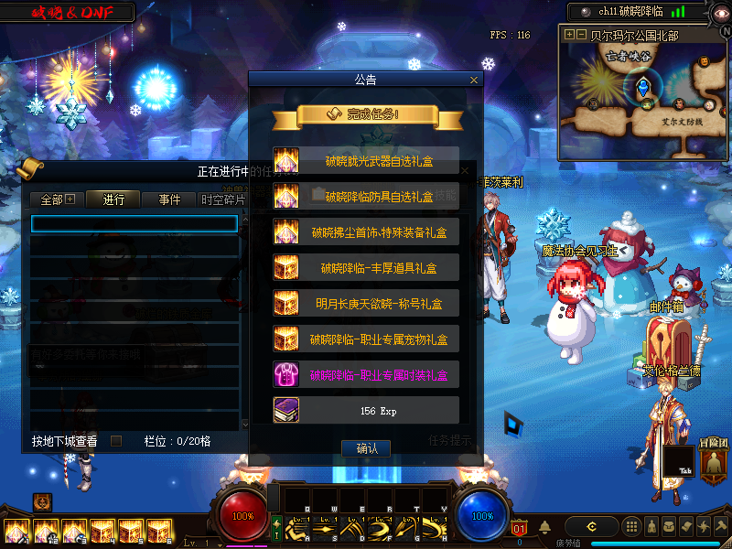
第五步：完成基本任务(转职任务、魔法石、辅助装备开启任务、瞬间移动药剂任务)
Ps：极诣·剑影 千魂·决战者 为不转职即可使用职业
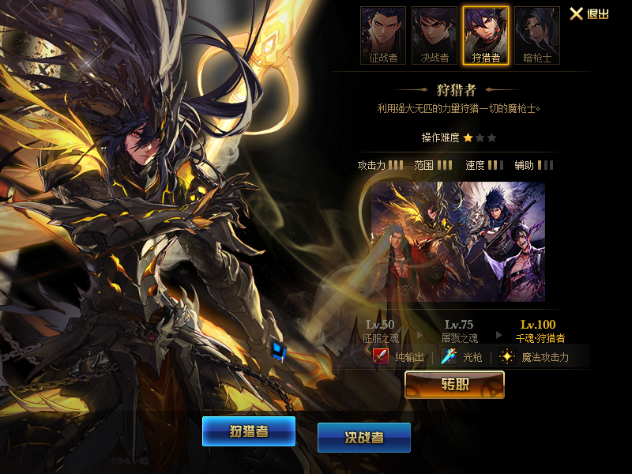
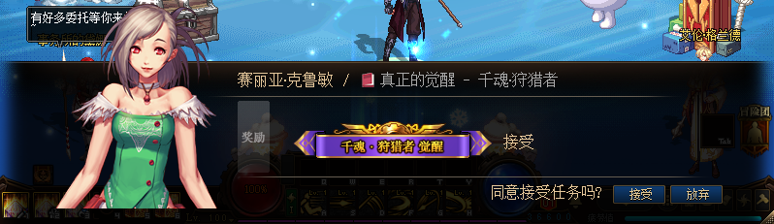
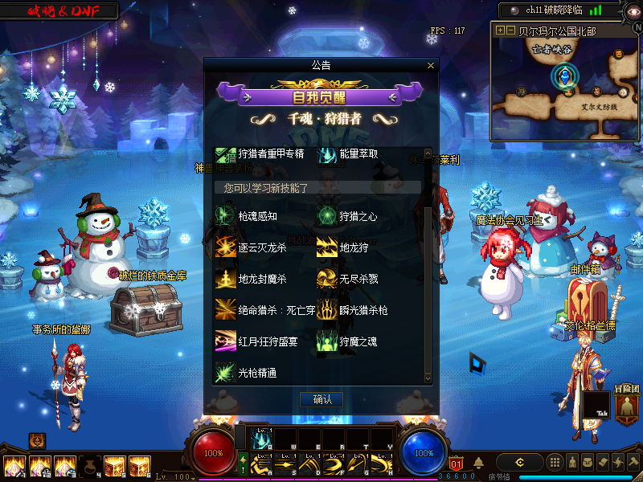

装备获得及升级流程
第一阶段（史诗之路）：大家完成新手任务和基础任务后 穿戴新手装备 增幅新手装备 并检查自己的名望值 之后的副本都有推荐名望值的提示
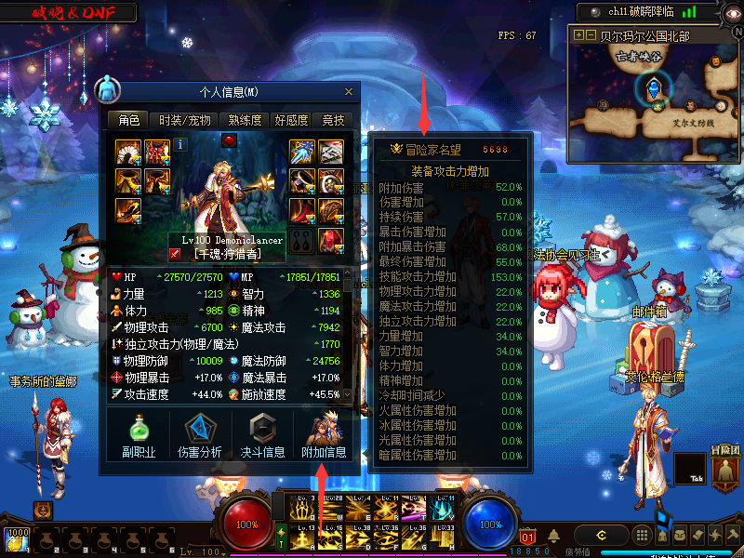
一切就绪后 使用瞬间移动药剂传送比拉谢尔 进入风暴航路 接取乌恩·莱奥尼尔的任务
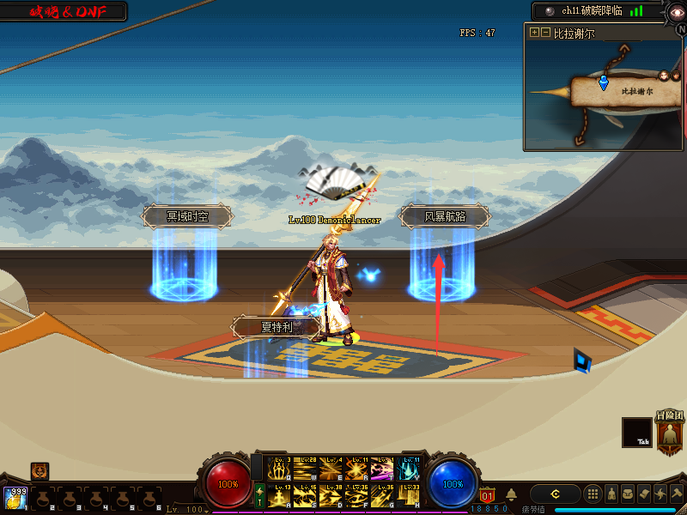
乌恩·莱奥尼尔商店可以购买门票 并且可以查看你想要的装备属性
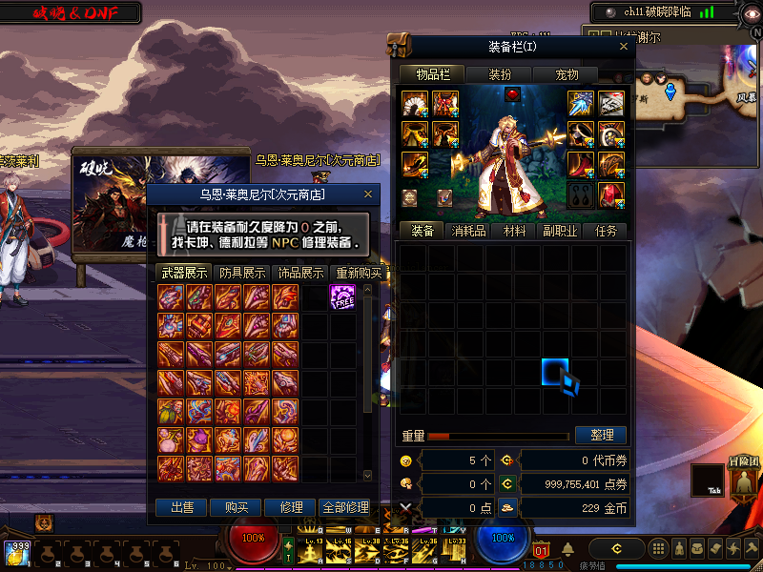次元边界可以掉落本服通用货币 次元灵念(次元边界掉落)
次元之庭可以掉落大量史诗(封装可交易)、神话(不可交易)
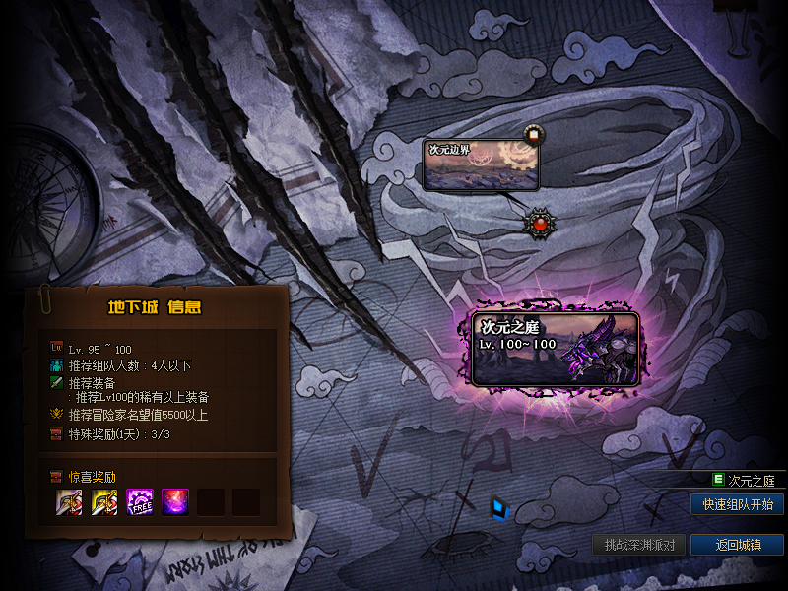
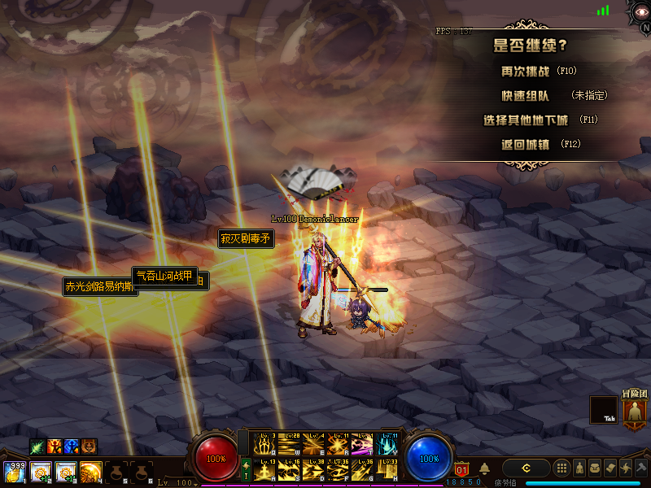
第一阶段大家需要凑齐 自己本命甲 武器 首饰等
Ps：神话装备可以一直升级并且比同位置史诗装备强10% 后面的过程会越来越强！
不同的防具套装拥有不同的特效(高伤害) 不同的首饰有不同的属性附加、属性攻击
★每套种类的防具 有三套 A B C 这三套属性一致 只有成套后发出的特效不一样
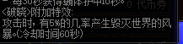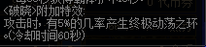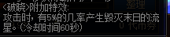
★首饰有四套 A B C D 这四套属性一致 只有成套后赋予的属性不一样
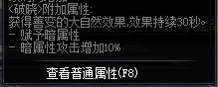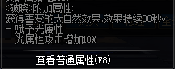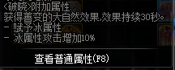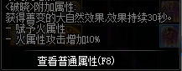
第二阶段（希洛克普通模式-黑色的残音融合）：拥有成套本命史诗后传送 希洛克攻坚营 并查看路标前往希洛克普通模式进行攻坚
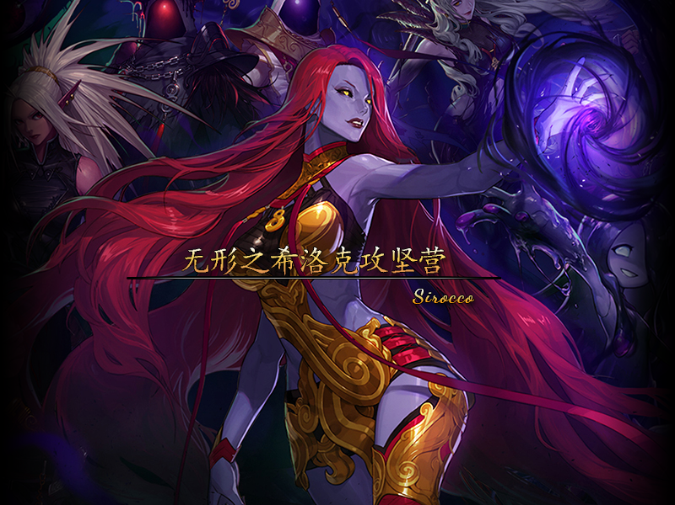
★NPC阿甘左处接取普通模式任务 进行黑色的残音融合
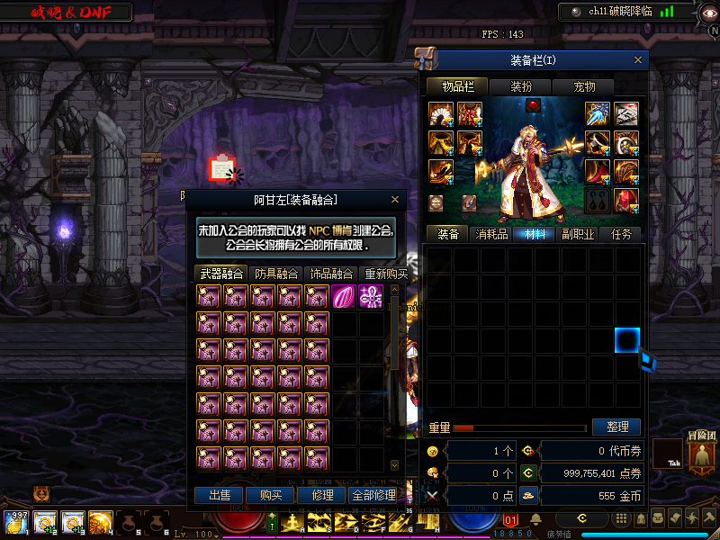
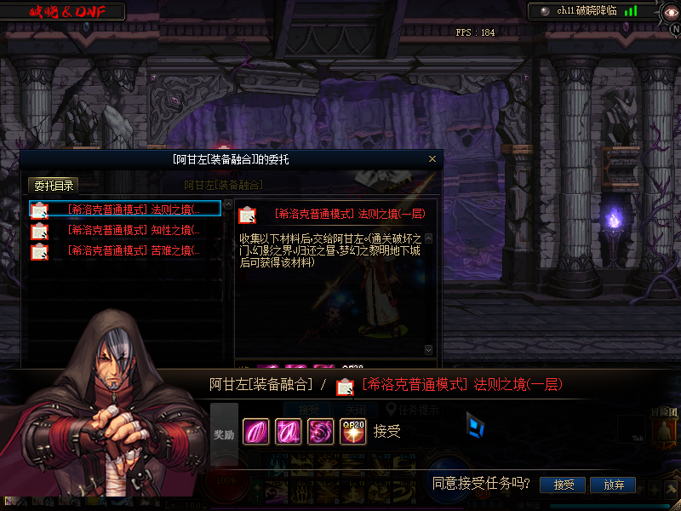
副本需要名望值及其掉落显示
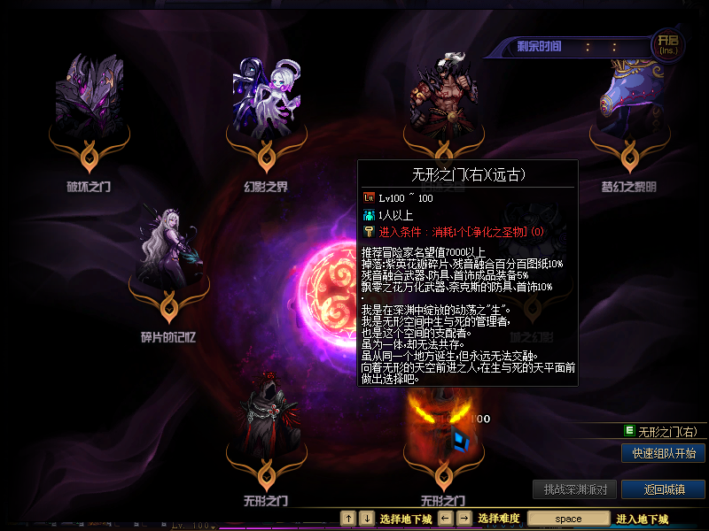
残音融合不同的位置需要不同的装备进行融合，武器需要飘零之花万化武器 防具需要无形:奈克斯的灵魂仪服、饰品需要无欲:奈克斯的梦幻黑暗、特殊需要幻影 : 奈克斯的黑色之息需要这些装备 都能在希洛克普通模式掉落

第三阶段（希洛克困难模式-净化的无形残香赋予）：拥有黑色的残音融合史诗后前往希洛克攻坚营 并查看路标前往希洛克困难模式进行攻坚
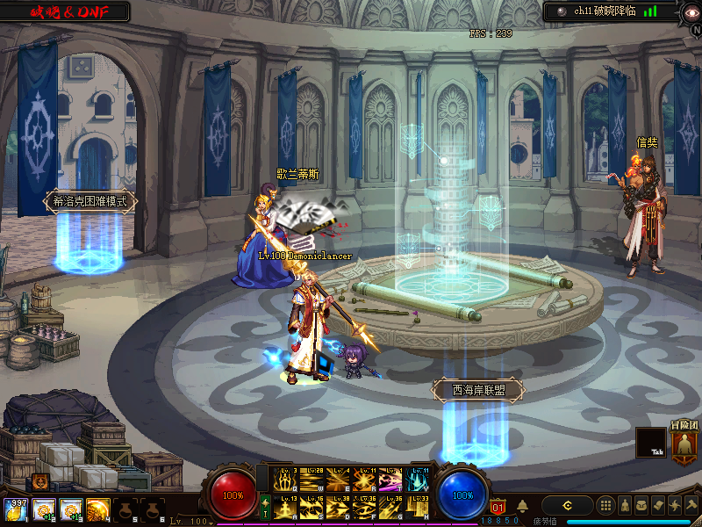★NPC阿甘左处接取困难模式任务 进行净化的无形残香赋予
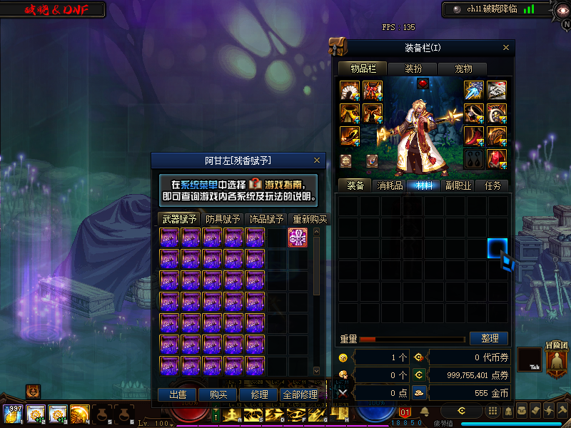
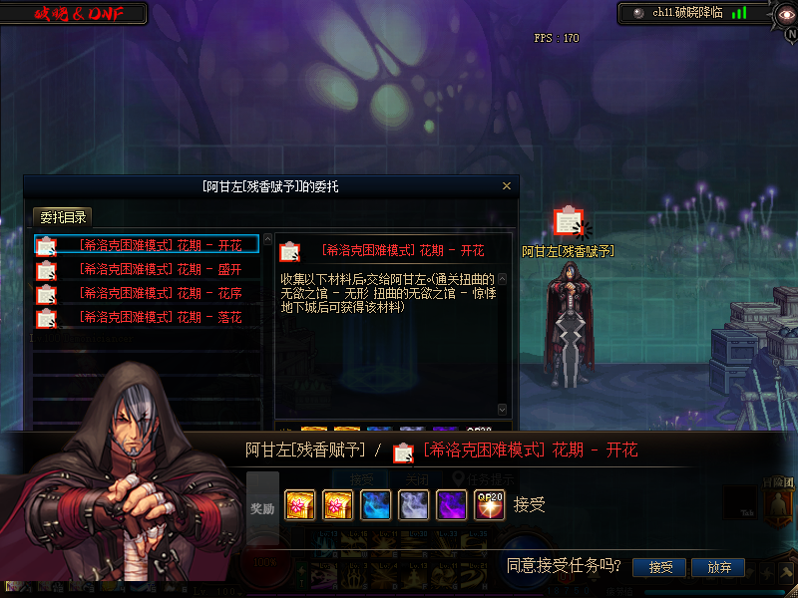
副本需要名望值及其掉落显示
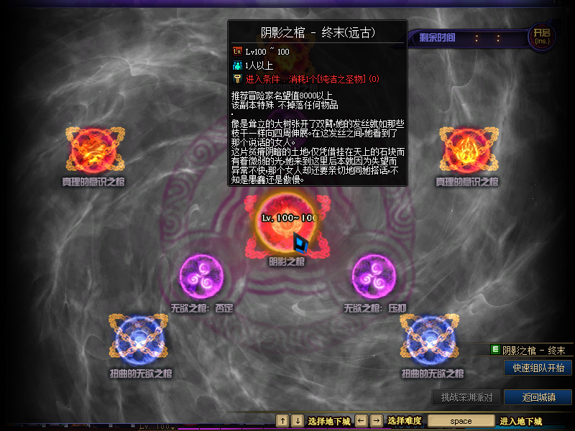
第四阶段（夏特利-神赐予的启示）：拥有净化的无形残香赋予史诗后传送夏特利 并且往左走进入副本
★NPC纯血者·德瓦斯特处接取任务 进行神赐予的启示 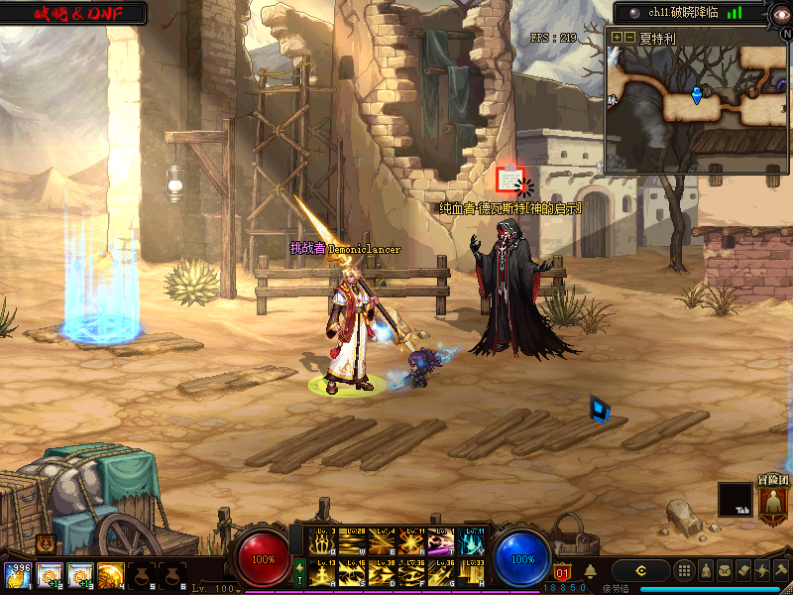
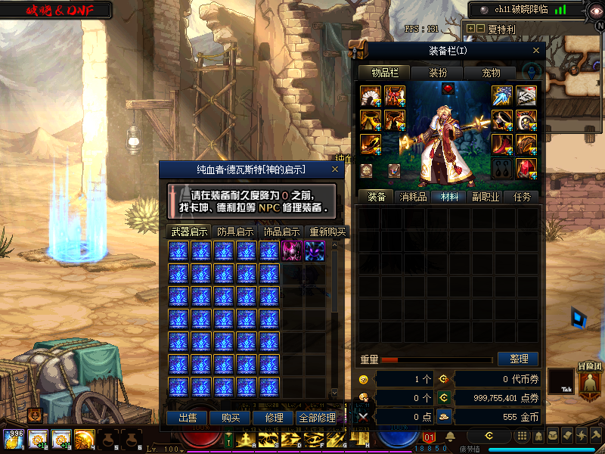
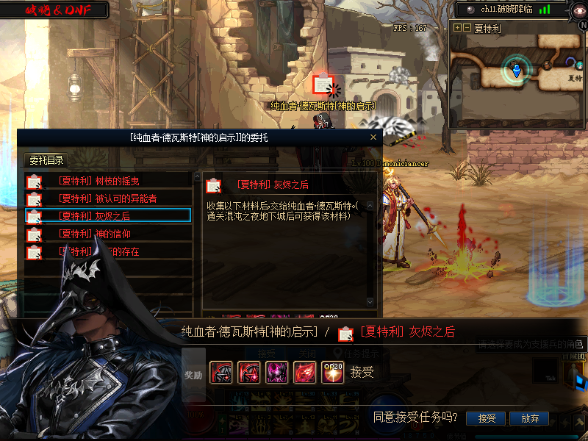
副本需要名望值及其掉落显示
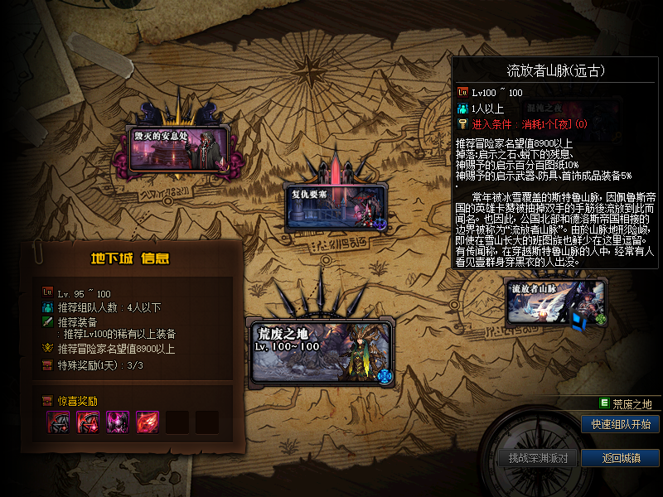
第五阶段（黑鸦之境-圣遴光影升级）：拥有神赐予的启示史诗后传送切斯特小镇 并查看路标进入黑鸦之境
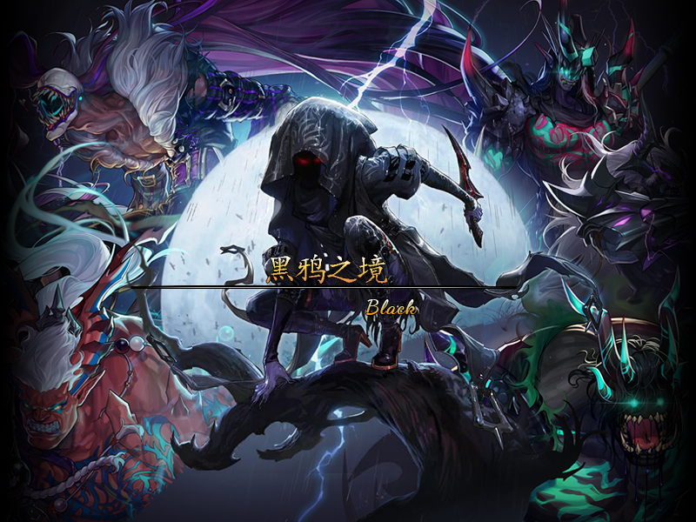
★NPC恐怖之阿斯特罗斯处接取任务 进行圣遴光影升级 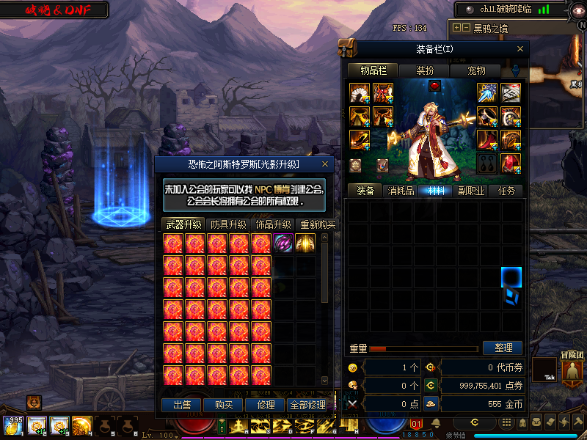
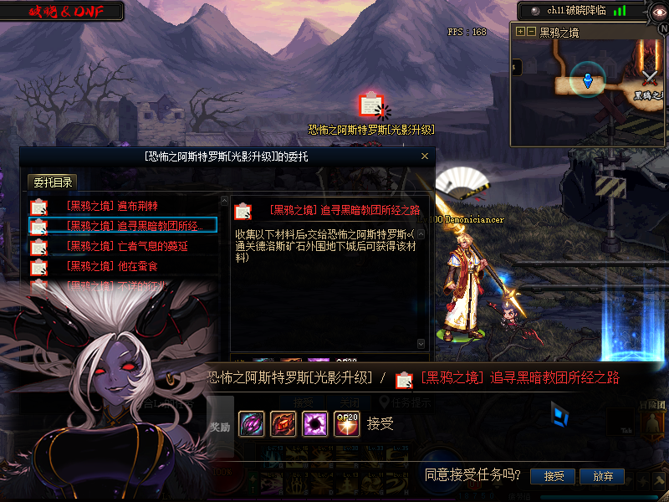
副本需要名望值及其掉落显示
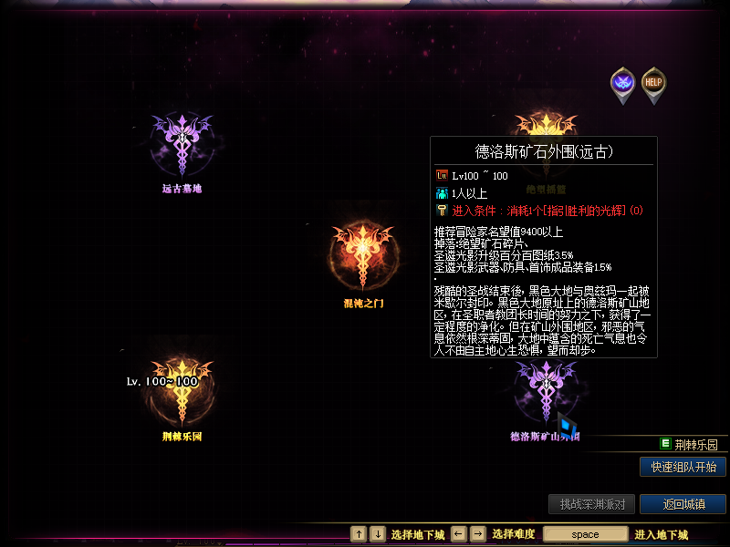
第六阶段（奥兹玛普通模式-不详的毁灭融合）：拥有圣遴光影升级史诗后传送奥兹玛攻坚营 并查看路标进入奥兹玛普通模式进行攻坚
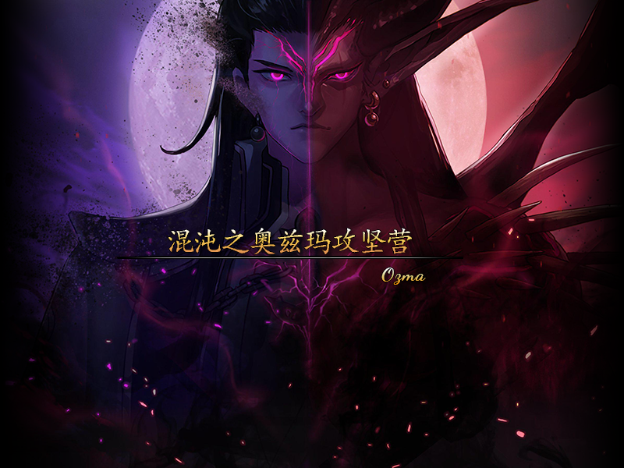
★NPC毁灭之神卡赞处接取任务 进行不详的毁灭融合 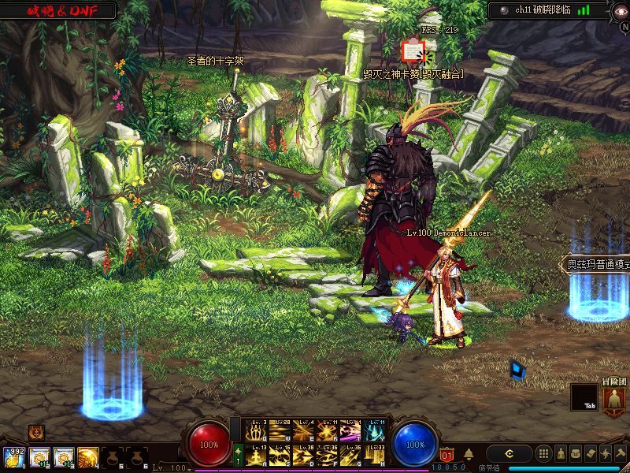
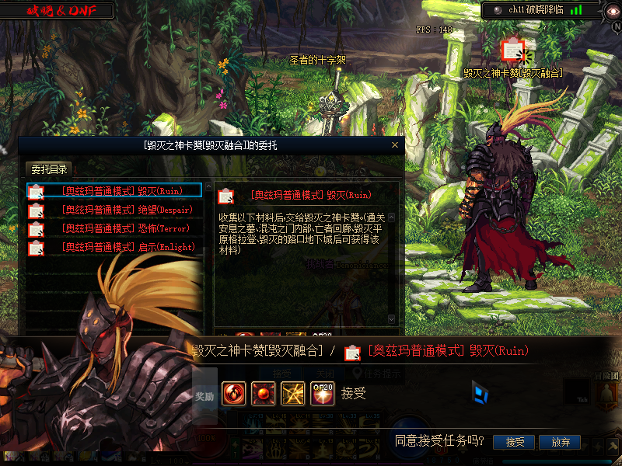
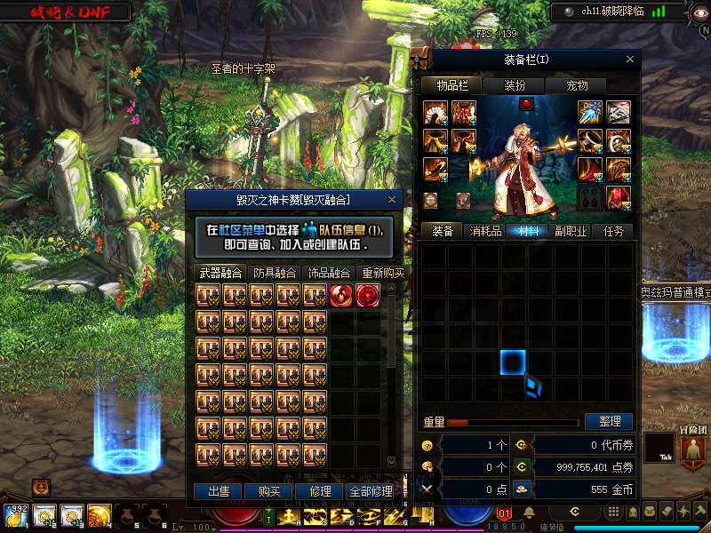
副本左下角需要名望值及其掉落显示
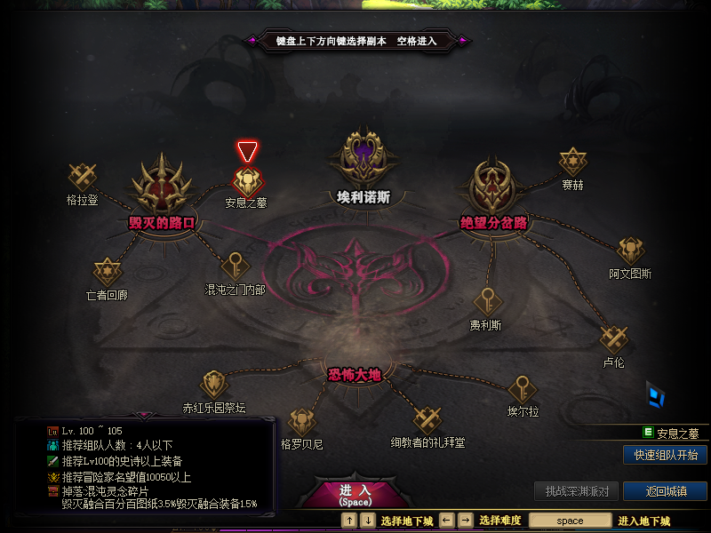
毁灭融合不同的位置需要不同的装备进行融合，武器需要绝望:泰玛特的毁灭武器 防具需要绝望:泰玛特的的痛斥饰品需要绝望:泰玛特的猜疑特殊需要绝望:泰玛特的诅咒需要这些装备 都能在奥兹玛普通模式掉落

第七阶段（奥兹玛困难模式-终极毁灭降临）：拥有不详的毁灭融合史诗后传送奥兹玛攻坚营 并查看路标进入奥兹玛困难模式进行攻坚
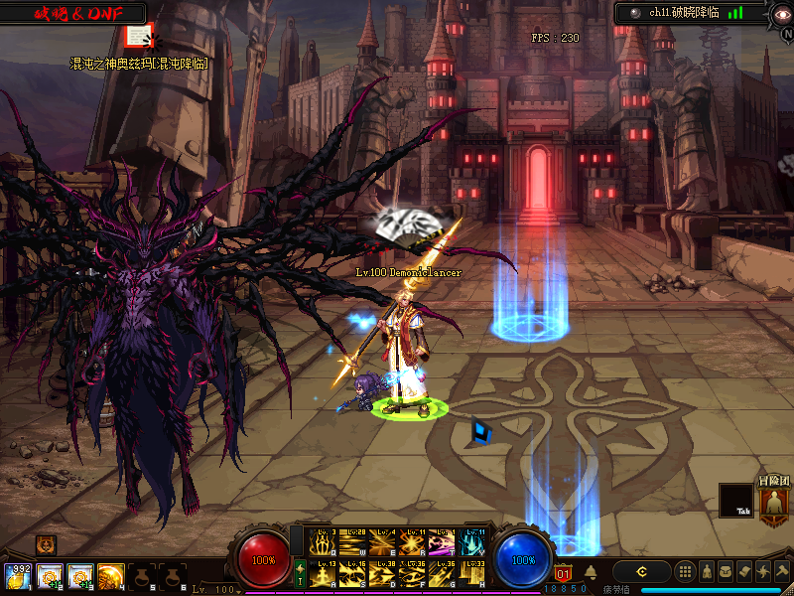
★NPC混沌之神奥兹玛处接取任务 进行终极毁灭降临
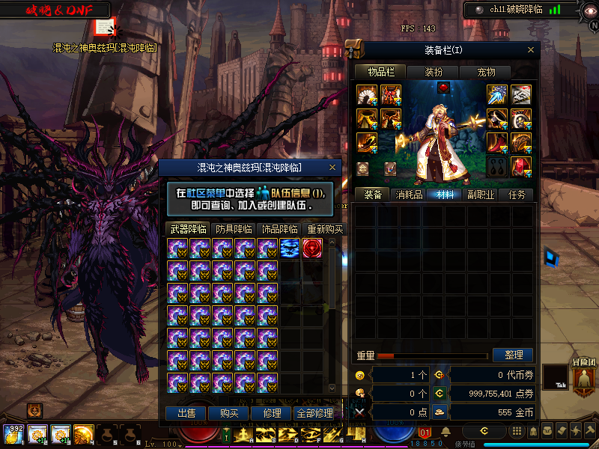
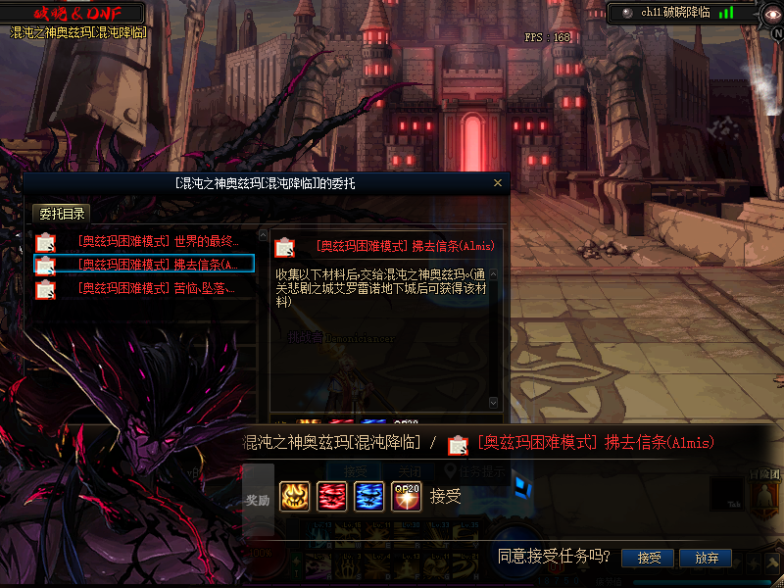
副本左下角需要名望值及其掉落显示
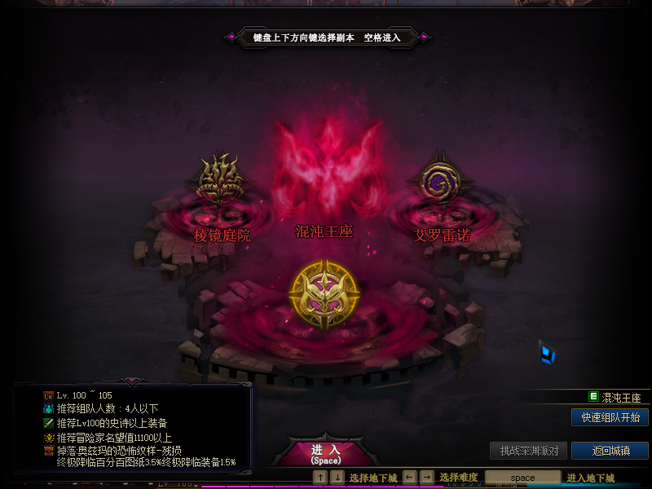

各个阶段装备总结展示
第一阶段：Lv100史诗
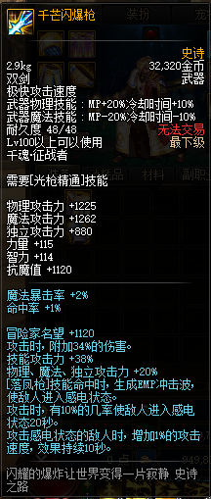
第二阶段：黑色的残音融合
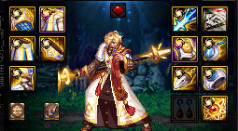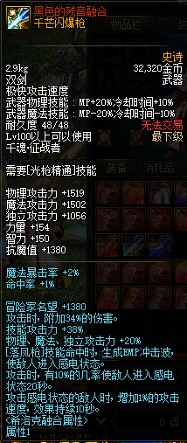
第三阶段：净化的无形残香赋予
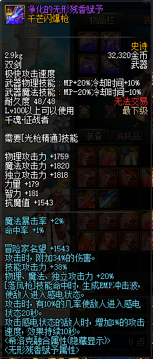
第四阶段：神赐予的启示
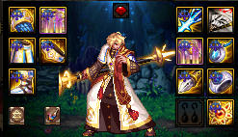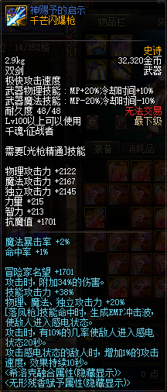
第五阶段：圣遴光影升级
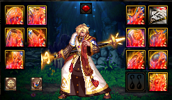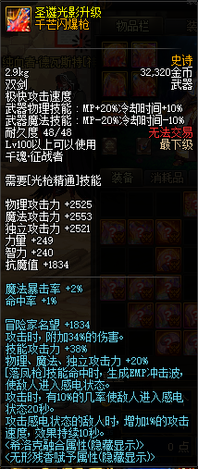
第六阶段：不详的毁灭融合
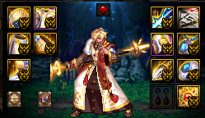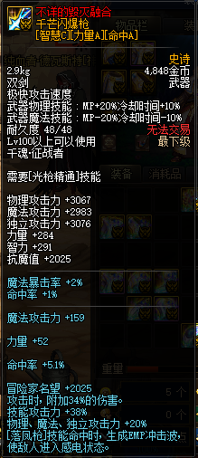
第七阶段：终极毁灭降临
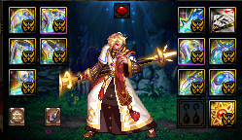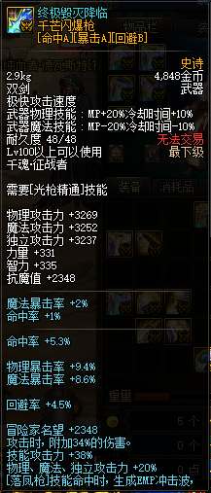

云上长安战未央(辟邪玉)
辟邪玉：纯仿国服独一无二18阶未央副本 近400种辟邪玉搭配方式 玩法简单 传送云上长安战未央
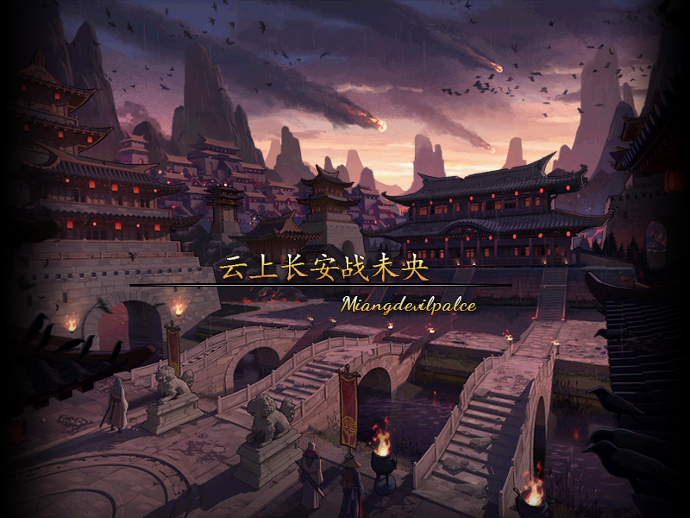
★NPC怀隐处接取任务 获得1阶司南 向右即可进入未央幻境
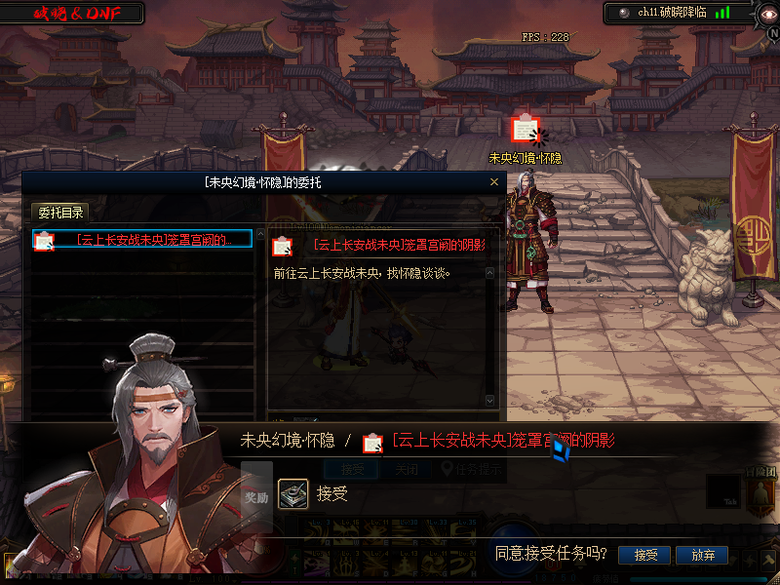
副本下方需要名望值及其掉落显示
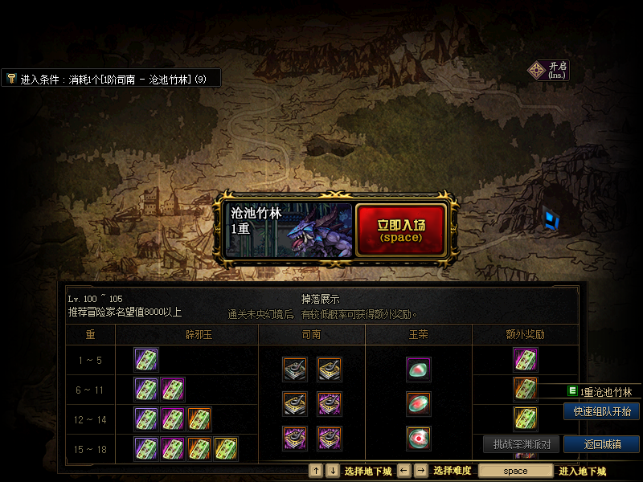
详细掉落：
一重未央幻境 掉落1-6阶司南 神器玉荣 稀有辟邪玉 神器辟邪玉(小概率)
二重未央幻境 掉落2-7阶司南 神器玉荣 稀有辟邪玉 神器辟邪玉(小概率)
三重未央幻境 掉落3-8阶司南 神器玉荣 稀有辟邪玉 神器辟邪玉(小概率)
四重未央幻境 掉落4-9阶司南 神器玉荣 稀有辟邪玉 神器辟邪玉(小概率)
五重未央幻境 掉落5-10阶司南 神器玉荣 稀有辟邪玉 神器辟邪玉(小概率)
六重未央幻境 掉落6-11阶司南 神器玉荣 稀有辟邪玉 神器辟邪玉 传说辟邪玉(小概率)
七重未央幻境 掉落7-12阶司南 神器玉荣 传说玉荣 稀有辟邪玉 神器辟邪玉 传说辟邪玉 史诗辟邪玉(小概率)
八重未央幻境 掉落8-13阶司南 神器玉荣 传说玉荣 稀有辟邪玉 神器辟邪玉 传说辟邪玉 史诗辟邪玉(小概率)
九重未央幻境 掉落9-14阶司南 神器玉荣 传说玉荣 稀有辟邪玉 神器辟邪玉 传说辟邪玉 史诗辟邪玉(小概率)
十重未央幻境 掉落10-15阶司南 神器玉荣 传说玉荣 稀有辟邪玉 神器辟邪玉 传说辟邪玉 史诗辟邪玉(小概率)
十一重未央幻境 掉落11-16阶司南 神器玉荣 传说玉荣 史诗玉荣 稀有辟邪玉 神器辟邪玉 传说辟邪玉 史诗辟邪玉(小概率)
十二重未央幻境 掉落12-17阶司南 神器玉荣 传说玉荣 史诗玉荣 稀有辟邪玉 神器辟邪玉 传说辟邪玉 史诗辟邪玉
十三重未央幻境 掉落13-18阶司南 神器玉荣 传说玉荣 史诗玉荣 稀有辟邪玉 神器辟邪玉 传说辟邪玉 史诗辟邪玉
十四重未央幻境 掉落14-18阶司南 神器玉荣 传说玉荣 史诗玉荣 稀有辟邪玉 神器辟邪玉 传说辟邪玉 史诗辟邪玉
十五重未央幻境 掉落15-18阶司南 神器玉荣 传说玉荣 史诗玉荣 稀有辟邪玉 神器辟邪玉 传说辟邪玉 史诗辟邪玉
十六重未央幻境 掉落16-18阶司南 神器玉荣 传说玉荣 史诗玉荣 稀有辟邪玉 神器辟邪玉 传说辟邪玉 史诗辟邪玉
十七重未央幻境 掉落17-18阶司南 神器玉荣 传说玉荣 史诗玉荣 稀有辟邪玉 神器辟邪玉 传说辟邪玉 史诗辟邪玉
十八重未央幻境 掉落1-17阶司南 神器玉荣 传说玉荣 史诗玉荣 稀有辟邪玉 神器辟邪玉 传说辟邪玉 史诗辟邪玉(大概率) 紫微垣称号(100%%)
ps:随着层数增多 怪物实力越强 奖励越丰厚 建议组队出发 部分司南可以交易

魔界大战(CP)
护石CP：纯仿国服护石副本 近300种护石所有职业可以搭配选择 增强冒险家实力 传送艾尔丁纪念馆
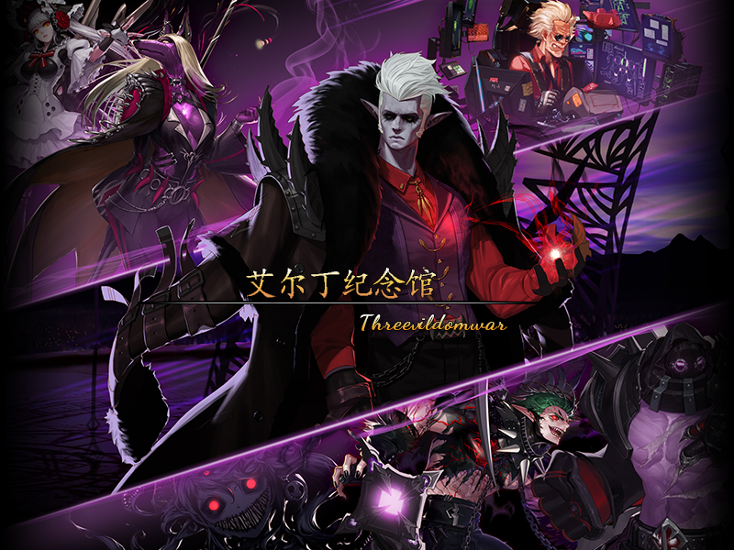
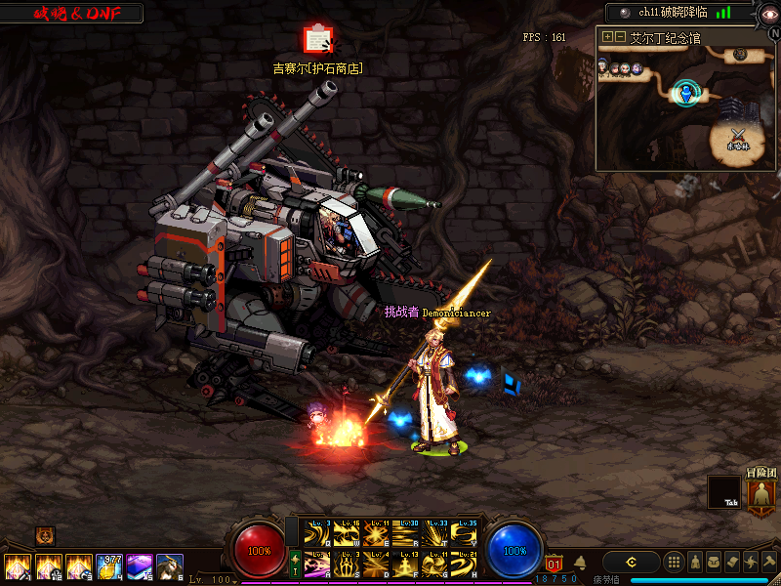
★NPC吉赛尔处接取任务 获得自身职业护石(商店内仅为展示)
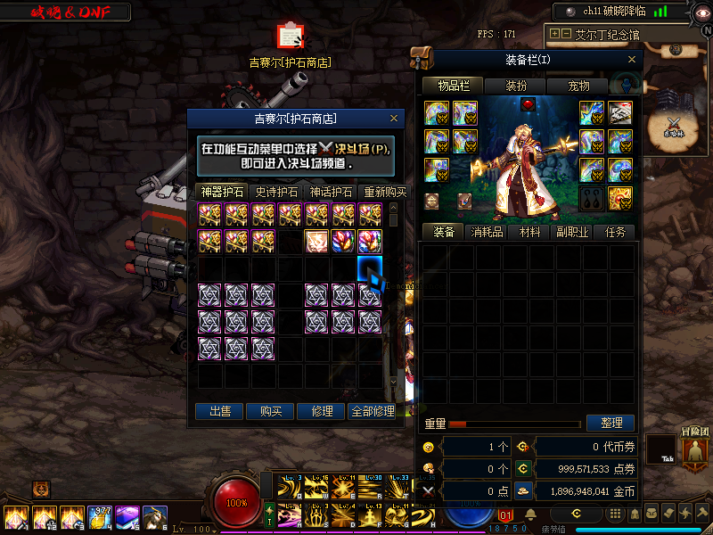
每个大职业一个12护石 小职业3个护石 地下城中即可获得 如果脸太黑 可以去商店内购买本职业随机罐子
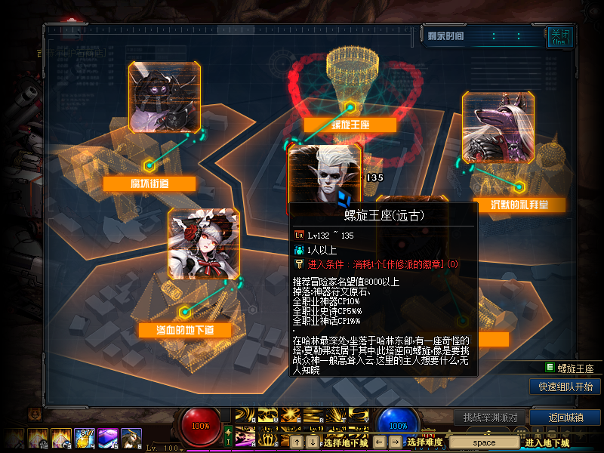
护石展示：
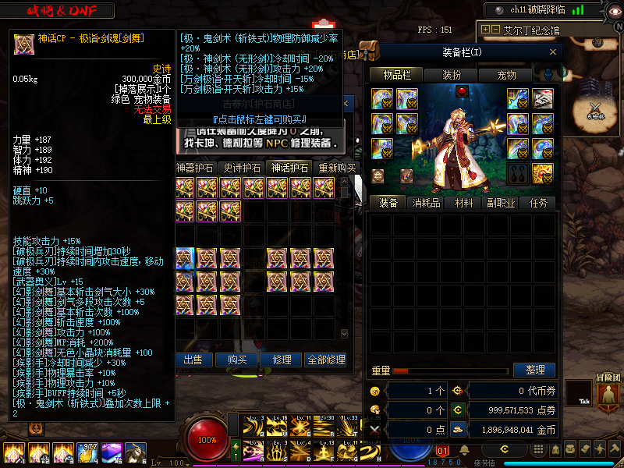
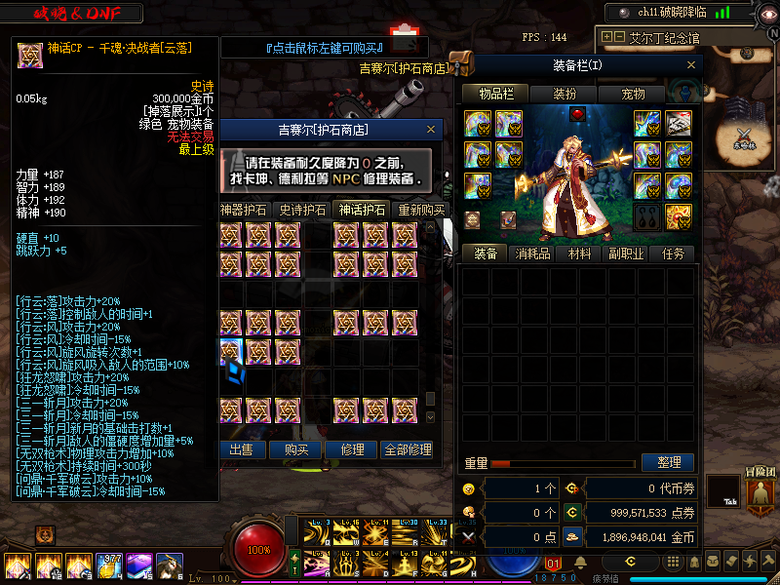
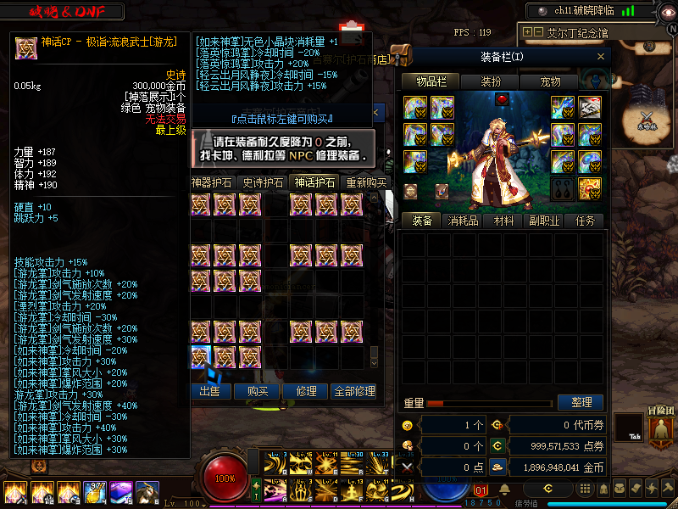

巨龙的秘宝(奖励副本)
永恒大陆是位于阿拉德西部海洋彼岸的大陆，由巴卡尔的创造物黑金龙凯德拉赫统治的未知土地。该副本可以获得大量秘宝如：增幅卷 保护卷 各种材料 上千种宝珠 甚至还有心悦成长值 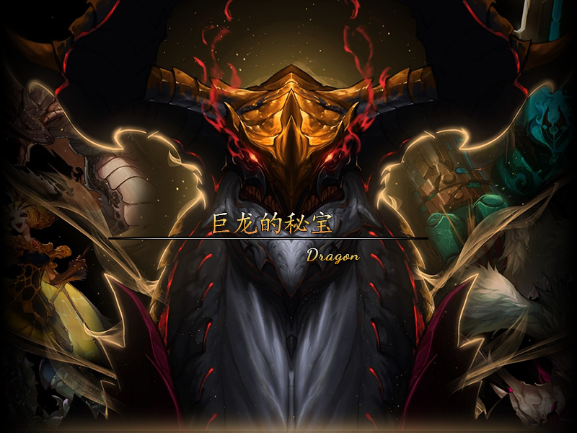
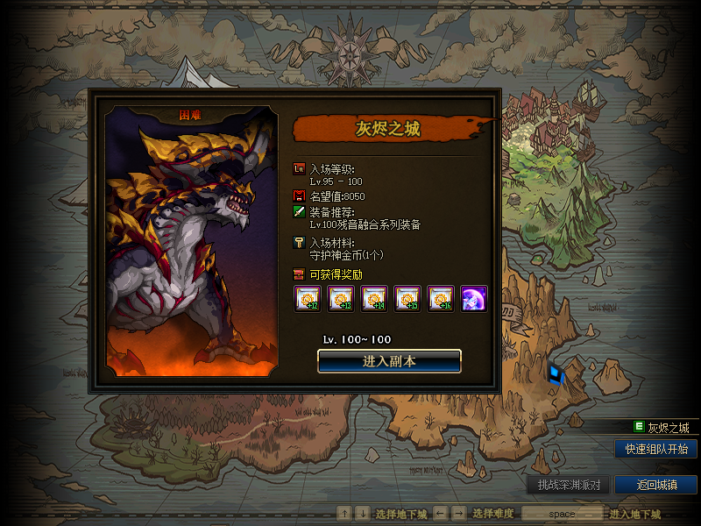
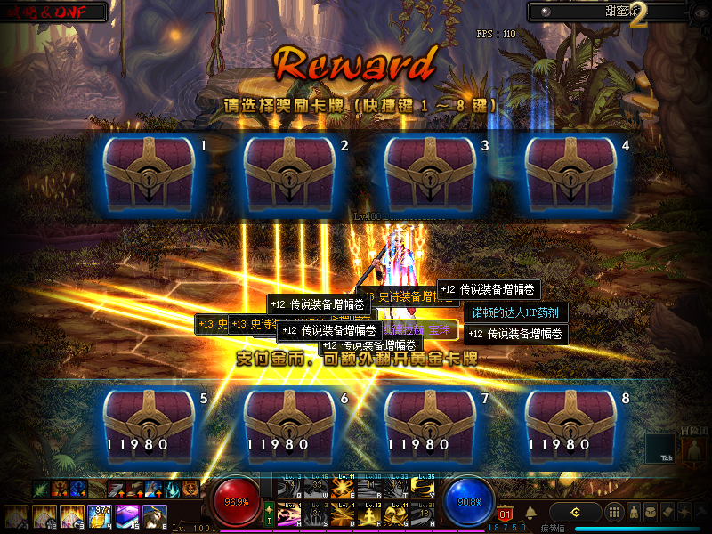

强者之路·胆魄
最新的强者之路：胆魄到来！全新加入奥兹玛怪物！荣誉光环装扮等你来战！
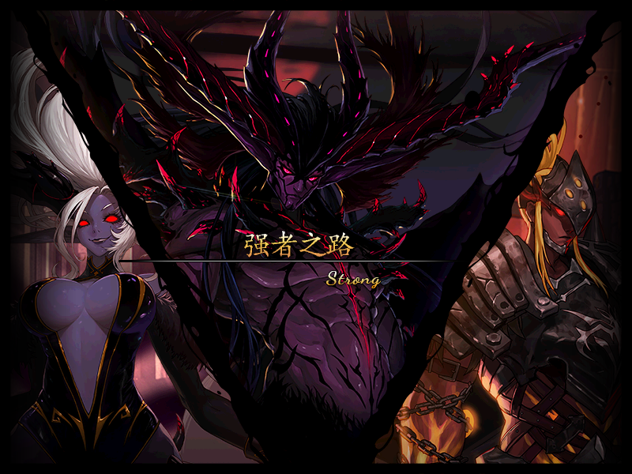
★在各个副本门口NPC接取成就任务 可以获得精美高强度光环奖励！
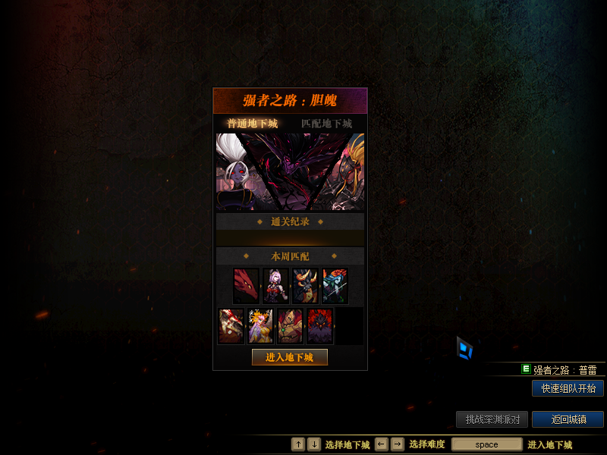
强者之路过程：安图恩→卢克→超时空→普雷→希洛克→奥兹玛

冥域时空(奖励副本)
当随着暴风中感受到的次元气息进入了冥域时空以后，恍惚间看到了另一个世界的风景。冒险家发现了魔物的踪迹，该副本可以获得时限皮肤 进行宠物进阶 获得锻造材料

其他增加战力方式

收集称号簿内称号可获得大量属性，如年套称号可以在商城购买礼包获得，至尊称号可以抽奖获得。

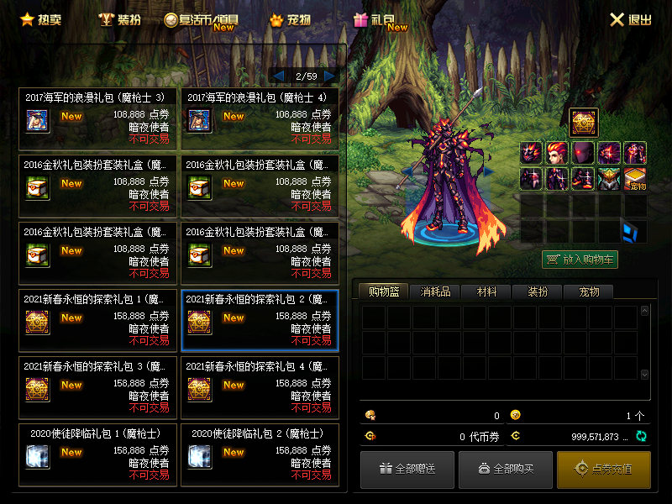

冒险团等级

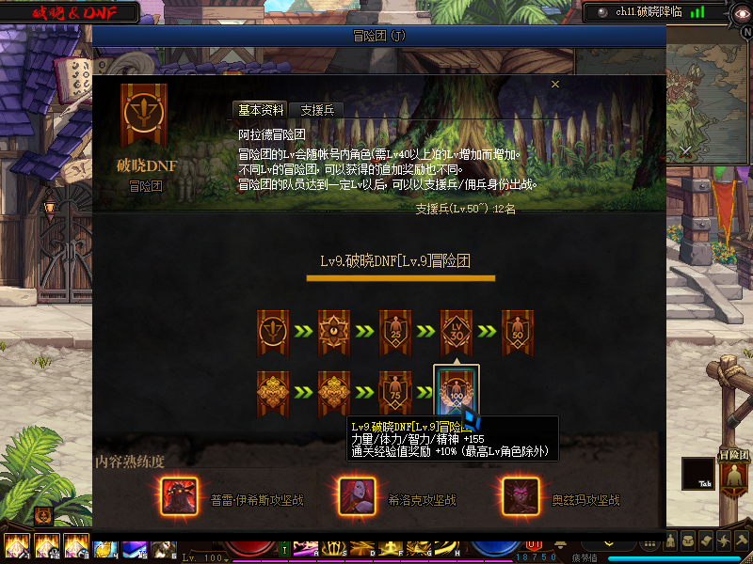

其他活动奖励

签到可以获得心悦成长值等丰厚礼品

每天群内龙王(说话次数最多)会有专属奖励

不定期举行史诗之路活动、副本竞速活动、躲猫猫活动、摆摊拼手速活动、以及合理推广有奖励活动

第九使徒巴卡尔
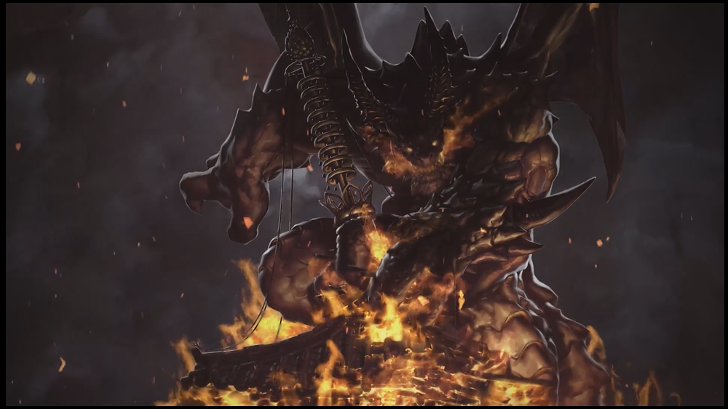
]点击物品栏称号簿旁边的皮肤仓库即可 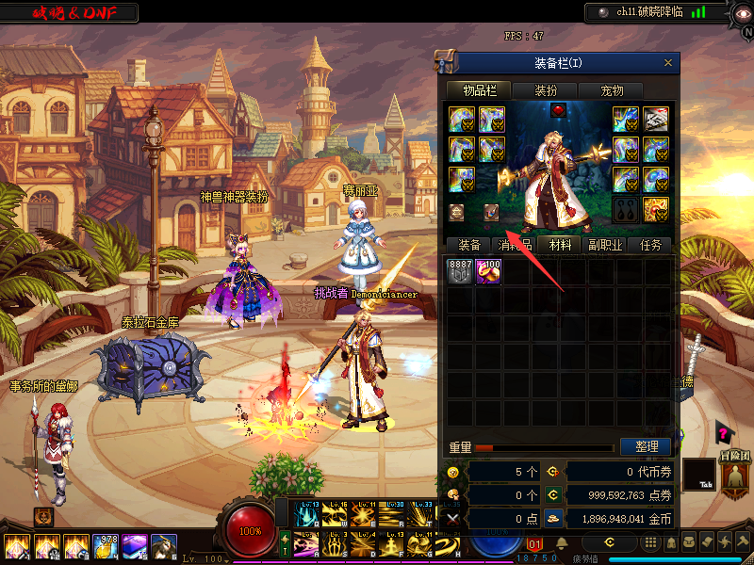
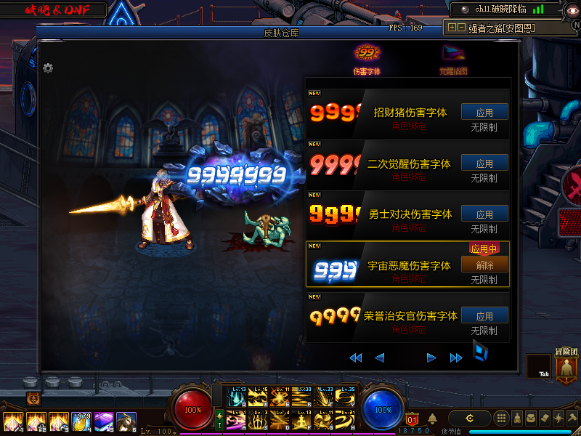
第二个问题：游戏内怎么测试自己的伤害？
在贝尔玛尔公国南部风振旁边的修炼道场
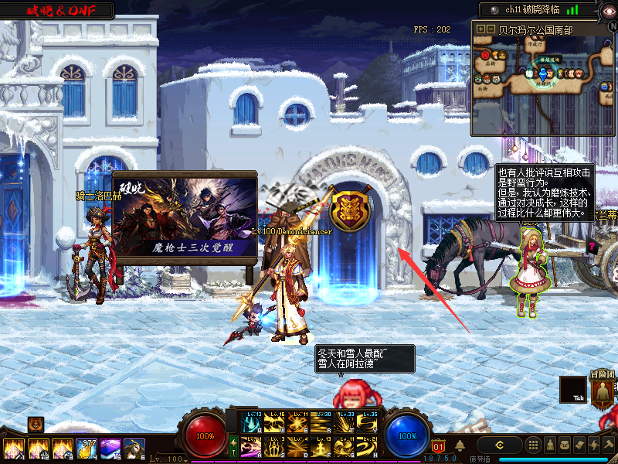
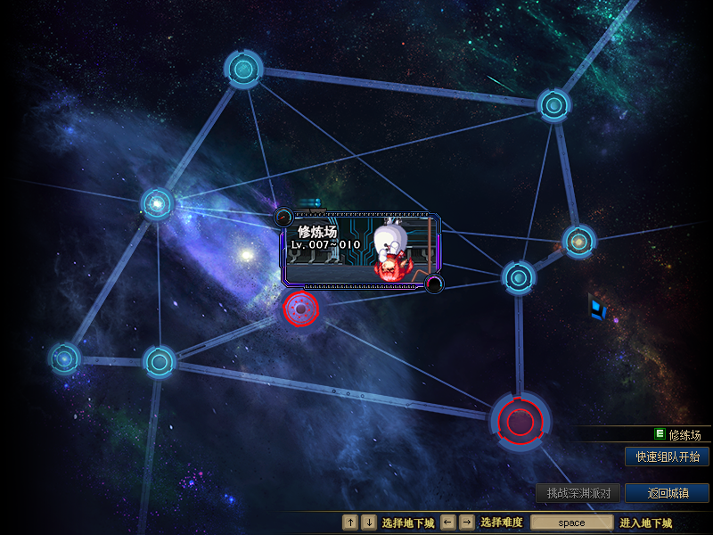进入后点击练习设置即可
ps：如果遇到沙袋直接死的情况 设置HP为无限即可 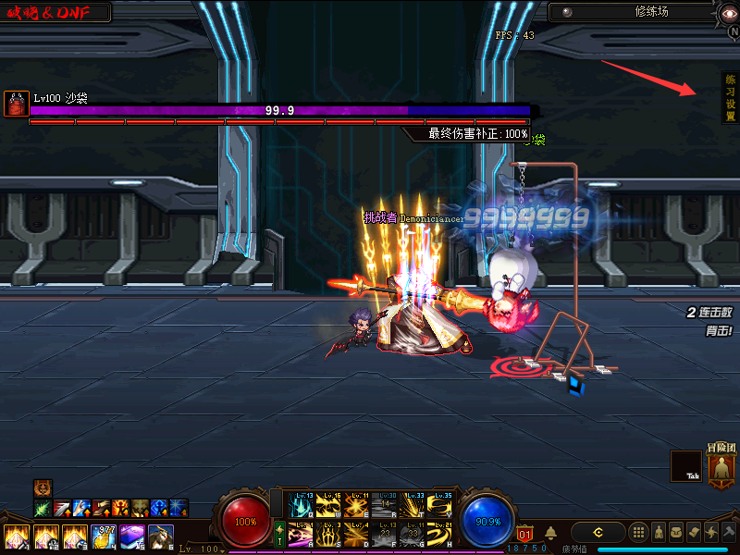
第三个问题：为什么使用技能上面有数字？
是技能冷却显示 手搓技能后，使用的技能会在上面透明显示 方便冒险家查看
